Внеклассное мероприятие
по математике
«Защитим первоцветы»

Автор Сайсанова Наталья Антоновна
Учитель математики
МБОУ СОШ им. А. Искандарова
Д. Ирсаево

2018 год
Цель урока:
- Формирование у учащихся знаний о раннецветущих растениях, занесенных в Красную Книгу Республики Башкортостан, и отношения к проблеме истребления этих редких и исчезающих видов цветов.
- развитие устных вычислительных навыков, смысловой памяти, внимания, устной речи, чувства товарищества, навыка самостоятельности.
Участники: учащиеся 7 класса, учитель-ведущий, помощницы- 2 девочки в костюмах подснежника и медуницы
Оборудование: доска, проектор, карточки с заданиями

Ход мероприятия:
УЧИТЕЛЬ: Здравствуйте, дорогие ребята! Я рада приветствовать вас всех на нашем празднике посвященном первоцветам. Вы наверное удивлены и не можете понять как мероприятие по математике может быть связано с первоцветами. Чтобы вы разобрались, я хочу начать стихотворением М.Борзаковского “Математика повсюду!”:
Математика повсюду. Глазом только поведешь
И примеров сразу уйму ты вокруг себя найдешь.
Каждый день, вставая бодро, начинаешь уж решать:
Идти тихо или быстро, чтобы в класс не опоздать.
Вот строительство большое. Прежде чем его начать,
Нужно всё ещё подробно начертить и рассчитать.
А иначе рамы будут с перекосом, потолок провалится.
А кому, друзья скажите, это может нравится?
Ох, скажу я вам, ребята, все примеры не назвать,
Но должно быть всем понятно, что математику нам
надо знать.
Если хочешь строить мост, наблюдать движенье звёзд,
Управлять машиной в поле, иль вести машину ввысь,
Хорошо работай в школе, добросовестно учись!

Математика повсюду…. И в ходе нашего мероприятия вы сможете еще раз в этом убедиться.
Весна, пожалуй, самое радостное время года. Природа возрождается после зимних морозов. Как только кое-где сходит снег, тут же к свету тянутся первые весенние растения, белые, желтые, розовые, голубые. Как можно одним словом назвать все растения, зацветающие ранней весной? (Раннецветущие, первоцветы.)
Первоцветы - удивительные растения, которые приспособились цвести тогда, когда в лесу на деревьях еще нет листвы, и каждый теплый солнечный лучик доходит до самой земли.
В нашем крае наиболее распространены такие первоцветы: цикламен, подснежник, мать-и-мачеха, медуница, хохлатка, пролеска. И многие занесены в Красную книгу Российской Федерации и Краснодарского края.
Мы сегодня поговорим о самых долгожданных растениях – первоцветах и о необходимости бережного к ним отношения. А еще почувствуем себя настоящими исследователями и узнаем много интересного о весенних цветах. Девиз нашего мероприятия «Учимся созерцать красоту первоцветов, а не разрушать ее!»
А вот и наш первый гость спешит рассказать о себе (выходит девочка в костюме подснежника)
Из под снега кто, скажите,
Первым выглянет весной?!
Вы, друзья, меня не рвите!
Пусть цветок, но я живой!
И, вдыхая стеблем свежесть,
Я хочу, хочу расти!
Ах, какая это прелесть -
Раннею весной цвести!..
Хоть давно я под защитой
Книги Красной нахожусь,
Как воробушек подбитый
Всё ещё людей боюсь!..
УЧИТЕЛЬ: Подснежник это травянистый многолетник до 20 см высоты. Луковица диаметром до 1,5 см. Листьев 2, вверх направленные, тупые, с килем внизу, покрытые восковым налетом. Стебель цилиндрический, несет один поникающий цветок до 25 мм длины, из 6 белых листочков с надрезом наверху и зеленым пятном в верхней части. Тычинок 6, пыльник заканчивается остроконечием. Цветет в феврале - апреле.
Еще один знакомый каждому первоцвет – это медуница
Синеглазой медуницей
Называюсь я, друзья.
Без причины очень веской
Вы не дёргайте меня!
На лугах и на равнинах
Я весной, друзья, цвету.
И на голеньких холстинах
Я рисую красоту.
И в морозы я без шубки
Не успею заскучать.
Ладно, всё. Отбросим шутки.
И меня не нужно рвать.
А захочешь подружиться -
Приходи же на луга.
Я смогу тебе открыться
Утром поздним четверга!
УЧИТЕЛЬ: Вот мы и познакомились с нашими гостями. А чтобы получше узнать о них и о других первоцветах мы станем на сегодняшнем занятие настоящими исследователями. (учащимся предлагается разделиться на 4 группы)
Сейчас каждая группа придумывает себе название связанное с первоцветами
А сейчас приступим к выполнению наших заданий.
1. Задание. ХУДОЖНИКИ Вам предстоит нарисовать растения зная их истинный размер с соблюдением масштаба.
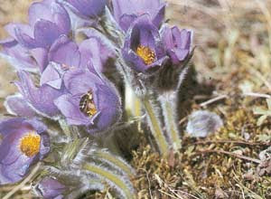

Хохлатка полная. Высота 8 см

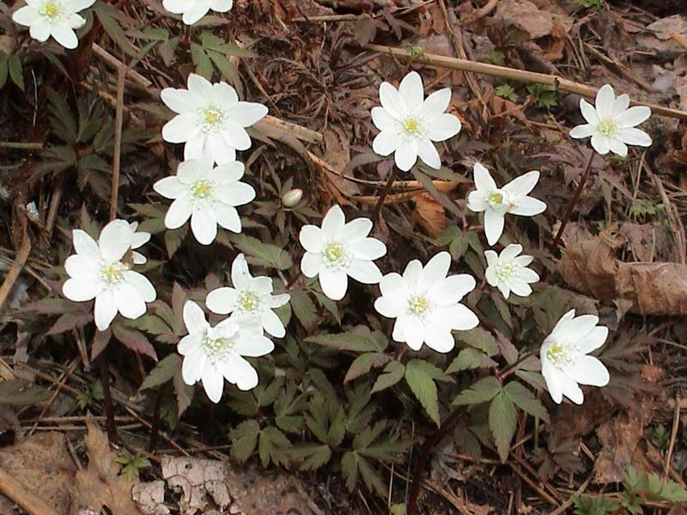

Подснежник Высота 12 см

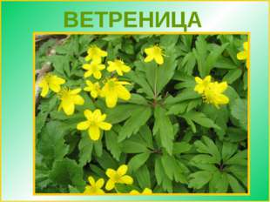

Ветреница. 25 см

2 Задание. СОЦИОЛОГИ.. Вам нужно провести опрос 20 человек и построить круговую диаграмму, демонстрирующую результаты исследования.
Вопросы для анкетирования.
- Знаете ли вы что такое первоцветы?
Варианты ответа
А) да
Б) Нет
В) Затрудняюсь ответить

- Срывали ли вы первоцветы?

Варианты ответа
А) да
Б) Нет
В) Затрудняюсь ответить

- Знаете ли вы что большинство первоцветов занесено в красную книгу,

Варианты ответа
А) да
Б) Нет
В) Затрудняюсь ответить

3 задание КРАЕВЕДЫ.
Вам предстоит решить задачи о флоре Мишкинского района

- Мишкинский район занимает площадь в 168911 гектаров. Широколиственные, смешанные темнохвойные леса занимают 33,1 % территории района. Какова площадь лесов в гектарах?
- Флора района представлена в основном смешанными лесами березы, липы, осины, дуба, вяза, ели, сосны и других пород. Постройте столбчатую диаграмму по следующим данным: Береза 35% Ель и сосна 39 %, липа 26%
- Во флоре Мишкинского района насчитывается большое количество полезных растений. 250 лекарственных видов, 140 видов медоносов. Во сколько раз лекарственных растений больше чем медоносов?

4 задание. Кодировщики. Вам предстоит составить интересные ребусы о первоцветах произрастающих на территории Мишкинского района.

УЧИТЕЛЬ: Ребята вы просто молодцы: и исследования провели, а знания математики продемонстрировали.
Подвести итог нашего мероприятия хочется замечательным стихотворением:
"Береги природу"
Чтоб радость завтрашнего дня
Сумел ты ощутить.
Должна быть чистою Земля
И небо чистым быть.
А Землю эту, не щадя.
Терзал за веком век,
И брал все только для себя
«Разумный» человек.
Сейчас же кинулись спасать
«Природную среду» ,
Но почему ж так поздно мы
Почуяли беду?
Сквозь фабрик и заводов дым
Нам трудно разглядеть
Все те страданья, что Земле
Приходится терпеть.
Надолго ль хватит нам воды,
Коль растворен в ней яд?
Надолго ль хватит тех лесов.
Где топоры стучат?
Спасти поля, леса, луга
И чистую гладь рек – всю Землю
Можешь только ты,
Разумный человек !

